
SKUPINSKO DELO
Naloga:
Zaposleni ste v občini Oberberg in ste dobili nalogo, da pripravite načrt za izvajanje trajnostnega javnega naročanja in ga predstavite županu/ji.
Korak 1: Razdelitev vlog
Oblikujte delovno skupino in med seboj razdelite vloge in pripadajoče naloge. Katere vloge se razdelijo? Koga je še potrebno vključiti v proces in na kakšen način?
Korak 2: Katere cilje nameravate doseči in kako?
Skupaj se odločite, na katere vrste blaga se boste osredotočili, in utemeljite, zakaj ste se odločili ravno zanje. Določite cilje in se odločite, kako jih boste dosegli. Kaj bi bilo treba nabaviti preko trajnostnega javnega naročanja in na kakšen način (poenostavljeni postopki, javni razpis, prek centralne nabavne službe, skupaj z drugimi občinami, lokalno/regionalno)? S čim boste začeli, kakšen je prvi korak?
Korak 3: Sporočanje
Koga zadevajo spremembe, ki jih prinaša vaš načrt za izvajanje trajnostnega javnega naročanja? Zberite ideje, kako želite svoj načrt sporočiti tem osebam, kakšna nasprotovanja in odpori se lahko pojavijo in kako se boste z njimi spopadli.
Informacije o občini:
Občina Oberberg ima 10.000 prebivalcev in naslednje ustanove: vrtec, šolo, občinsko upravo in prostovoljno gasilsko društvo. Za te ustanove občina Oberberg centralno naroča naslednje skupine izdelkov:
- kopirni papir,
- higienski papir,
- živila,
- tekstil,
- IT-opremo,
- čistila.

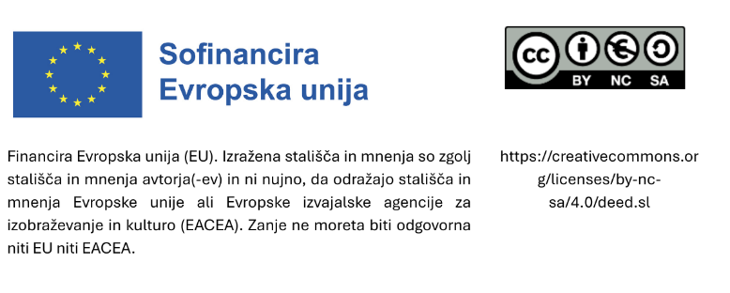

Pripomočki:
Za skupinsko delo lahko uporabite naslednje pripomočke in orodja:
- orodja, pripravljena v projektu proCURE (zlasti odločitveno drevo za korak 2),
- priročnik, pripravljen v projektu proCURE,
- informacije, dostopne na spletu.

